
МУНИЦИПАЛЬНОЕ ОБРАЗОВАНИЕ
СЕРТОЛОВО
ВСЕВОЛОЖСКОГО МУНИЦИПАЛЬНОГО РАЙОНА
ЛЕНИНГРАДСКОЙ ОБЛАСТИ

АДМИНИСТРАЦИЯ

П О С Т А Н О В Л Е Н И Е

13.04.2018 г. №151
г. Сертолово

О подготовке и проведении
на территории МО Сертолово
праздничных мероприятий,
посвященных 73-ей годовщине
Победы в Великой Отечественной
войне 1941-1945 г.г.

В соответствии с Федеральным законом от 06.10.2003 г. № 131-ФЗ «Об общих принципах организации местного самоуправления в Российской Федерации», на основании Устава МО Сертолово, Положения об администрации, постановления администрации МО Сертолово от 21.01.2015 г. №9 «Об утверждении Положения о порядке организации и проведения массовых мероприятий и фейерверков на территории муниципального образования Сертолово Всеволожского муниципального района Ленинградской области», постановления администрации от 21.10.2016 г. №477 «Об утверждении муниципальной программы МО Сертолово «Развитие культуры в МО Сертолово» на 2017-2019 годы, постановления администрации от 21.10.2016 г. №475 «Об утверждении муниципальной программы МО Сертолово «Развитие физической культуры и спорта в МО Сертолово» на 2017-2019 годы, постановления администрации от 21.10.2016 №473 «Об утверждении муниципальной программы МО Сертолово «Молодое поколение МО Сертолово» на 2017-2019 годы, Перечня основных мероприятий МО Сертолово на 2018 год в сфере культуры, молодежной политики, физической культуры и спорта, утвержденного распоряжением администрации МО Сертолово от 19.12.2017 года №167, в целях обеспечения безопасности граждан при организации и проведении массовых мероприятий, в целях обеспечения надежного функционирования объектов жизнедеятельности населения, оперативного реагирования на возможные нестандартные ситуации на территории муниципального образования Сертолово, соблюдения правил противопожарного режима и пожарной безопасности, и в связи с подготовкой и проведением торжественных мероприятий, посвященных 73-ой годовщине Победы в Великой Отечественной войне, администрация МО Сертолово

ПОСТАНОВЛЯЕТ:

- Утвердить План мероприятий, посвященных празднованию 73-ей годовщины Победы в Великой Отечественной войне 1941-1945 г.г. (далее – План), согласно приложению №1.
- Утвердить маршрут прохождения колоны к Воинскому захоронению советских воинов, погибших в 1941-1944 г.г., расположенному в районе д.14 по ул. Песочная г. Сертолово, согласно приложению №2.
- Определить ответственных должностных лиц администрации МО Сертолово и утвердить график дежурств ответственных должностных лиц администрации МО Сертолово в выходные и праздничные дни в период с 28.04.2018 г. по 02.05.2018 г. и с 05.05.2018 г. по 10.05.2018 г., согласно приложению №3.
- Муниципальному автономному учреждению «Сертоловский
культурно - спортивный центр «Спектр» выступить организатором массовых мероприятий, для чего:
4.1. подготовить и провести мероприятия, посвященные 73-ей годовщине Победы в Великой Отечественной войне 1941-1945 гг., в соответствии с Планом, согласно приложению №1;
4.2. в целях организации безопасности и охраны общественного
порядка:
- организовать взаимодействие с 88 отделом полиции УМВД
Российской Федерации по Всеволожскому району Ленинградской области и Группой охраны общественного порядка УМВД Российской Федерации по Всеволожскому району Ленинградской области;
- организовать патрулирование ДНД при проведении мероприятий, посвященных празднованию 73-ей годовщины Победы в Великой Отечественной войне 1941-1945 гг.;
- при проведении травмоопасных мероприятий определить
ответственных лиц за проведение каждого мероприятия;
- организовать взаимодействие с ГБУЗ ЛО «Сертоловская ГБ» по медицинскому сопровождению мероприятий, посвященных празднованию 73-ей годовщины Победы в Великой Отечественной войне 1941-1945 гг.;
4.2.2. в целях предупреждения и пресечения проявлений экстремистского характера:
- совместно с территориальными органами МВД РФ и МЧС РФ организовать обследование территорий местности, планируемых для проведения мероприятий, проработать вопросы экстренной эвакуации людей;
- принять предусмотренные законом меры по антитеррористической защищенности мест массового пребывания людей в период проведения мероприятий, посвященных празднованию 73-ей годовщины Победы в Великой Отечественной войне 1941-1945 гг.
5. Отделу местного самоуправления администрации МО Сертолово:
- довести до сведения ответственных должностных лиц администрации МО Сертолово график дежурства в праздничные и выходные дни в период с период с 28.04.2018 г. по 02.05.2018 г. и с 05.05.2018 г. по 10.05.2018 г., согласно приложению №3 к настоящему постановлению;
- направить в УМВД Российской Федерации по Всеволожскому району Ленинградской области уведомление о планируемых мероприятиях.
6. Отделу жилищно-коммунального хозяйства администрации МО Сертолово:
- организовать взаимодействие с руководителями предприятий, учреждений и организаций всех форм собственности и ведомственной принадлежности в целях обеспечения надежного функционирования объектов жизнеобеспечения населения;
- организовать дополнительные проверки режимов работы систем
жизнеобеспечения;
- организовать проверку исправности и готовности систем оповещения;
- организовать обеспечение своевременного представления в ЕДДС Всеволожского муниципального района Ленинградской области информации о нарушениях в работе систем жизнеобеспечения населения;
- подготовить списки аварийно-спасательных служб, довести их до лиц, ответственных за проведение мероприятий, дежурных администрации МО Сертолово, ответственных должностных лиц администрации МО Сертолово;
- подготовить сводный график ответственных дежурных по предприятиям, учреждениям и организациям, расположенным на территории МО Сертолово, на период с 28.04.2018 г. по 02.05.2018 г. и с 05.05.2018 г. по 10.05.2018 г., довести его до сведения директора Сертоловского муниципального учреждения «Оказание услуг «Развитие», ответственного за организацию работы диспетчерской службы администрации МО Сертолово;
- осуществить контроль привлечения руководителями предприятий, руководителями управляющих компаний резервных источников питания в случае отключения электроэнергии;
- обеспечить контроль за уборкой территории МО Сертолово и праздничным оформлением улиц города;
- проинструктировать сотрудников администрации МО Сертолово о соблюдении требований пожарной безопасности;
- обеспечить контроль за патрулированием ДНД в период проведения новогодних праздников.
7. Предложить ГБУЗ ЛО «Сертоловская ГБ» принять меры к организации медицинского сопровождения на период проведения массовых мероприятий.
8. Предложить 88 отделу полиции УМВД по Всеволожскому району Ленинградской области совместно с командиром ДНД МО Сертолово при проведении массовых мероприятий принять меры к обеспечению:
- общественного порядка в месте проведения массовых мероприятий и на прилегающих к ним территориях;
- незамедлительного реагирования на информацию, поступающую от граждан о всех подозрительных предметах, находящихся в районе
проведения мероприятий.
9. Предложить руководителям предприятий, организаций и учреждений всех форм собственности и ведомственной принадлежности, руководителям управляющих компаний, руководителям образовательных и дошкольных учреждений, расположенных на территории МО Сертолово принять меры к:
- назначению ответственных должностных лиц на период с 28.04.2018 г. по 02.05.2018 г. и с 05.05.2018 г. по 10.05.2018 г. и предоставлению графиков дежурств ответственных должностных лиц главному специалисту по ГО и ЧС отдела жилищно-коммунального хозяйства администрации МО Сертолово до 20.04.2018 г.;
- обеспечению круглосуточного дежурства инженерно-технических работников на объектах жилищно-коммунального хозяйства (водозаборы, котельные), готовности аварийных бригад к проведению неотложных восстановительных работ, достаточного запаса материально-технических средств для ликвидации возможных аварий и чрезвычайных ситуаций;
- организации ежесуточной проверки ответственными должностными лицами режимов тепло-, водо- и электроснабжения жилых домов и объектов социальной сферы, контроля за их нормальным функционированием;
- привлечению резервных источников питания в случае отключения электроэнергии;
- организации проверок противопожарного состояния помещений, готовности средств пожаротушения и исправности противопожарной сигнализации.
10. Сертоловскому МУ «Оказание услуг «Развитие» организовать контроль за работой подрядной организации, осуществляющей уборку территории МО Сертолово в соответствии с муниципальным контрактом, обеспечить уборку и чистоту мест проведения культурно-массовых мероприятий, посвященных празднованию 73-ей годовщины Победы в Великой Отечественной войне 1941-1945 г.г.
11. Настоящее постановление опубликовать в газете «Петербургский рубеж» и разместить на официальном сайте администрации МО Сертолово в информационно-телекоммуникационной сети Интернет.
12. Постановление вступает в силу с момента его подписания.
13. Контроль за исполнением настоящего постановления оставляю за собой.

И.о.главы администрации Н.И. Рудь

ПРИЛОЖЕНИЕ №1
к постановлению
администрации МО Сертолово
от 13.04.2018 г. №151

План мероприятий,
посвященных празднованию 73-ей годовщины Победы
в Великой Отечественной войне 1941-1945 г.г.

№ | Наименование мероприятия | Дата проведения | Место проведения | Ответственные
1 | 2 | 3 | 4 | 5
 | Чествование ветеранов МО Сертолово, вручение праздничных наборов | с 03.05.2018 по 13.05.2018 | Адресное вручение подарков и наборов ветеранам и участникам ВОВ | Директор МАУ «Сертоловский КСЦ «СПЕКТР» Матусевич М.С.
 | Патриотическая акция «Георгиевская акция» | с 02.05.2018 по 09.05.2018 | Уличная акция по раздаче георгиевских ленточек | Директор МАУ «Сертоловский КСЦ «СПЕКТР» Матусевич М.С.
 | Конкурс детских рисунков «Этот день Победы!» | с 16.04.2018 по 04.05.2018 | Образовательные учреждения МО Сертолово – учащиеся 3-6 классов | Директор МАУ «Сертоловский КСЦ «СПЕКТР» Матусевич М.С.
 | Акция «Обелиск» | 25.04.2018-08.05.2018 | Уборка воинских захоронений | Директор МАУ «Сертоловский КСЦ «СПЕКТР» Матусевич М.С.
 | Турнир по настольному теннису, посвященный 73–ей годовщине Победы в Великой Отечественной войне | 06.05.2017  Начало в 10.00 | Физкультурно-оздоровительный комплекс, ул. Молодцова, д.4 к.3 | Директор МАУ «Сертоловский КСЦ «СПЕКТР» Матусевич М.С.
 | Акция «Бессмертный полк» | 09.05.2018 г. | Шествие в составе колонны к месту проведения торжественно-траурных митингов (построение колонны в районе Сертоловского душевого павильона,  10.30- начало движения колонны к Воинскому захоронению в районе д. №14 по ул. Песочная) | Директор МАУ «Сертоловский КСЦ «СПЕКТР» Матусевич М.С.
 | Торжественно-траурные митинги памяти воинов, погибших во время ВОВ 1941-1945 г.г., возложение венков и цветов | 09.05.2018,  11.00 час.  12.00 час. | на Воинском захоронении советских воинов, погибших в 1941-1945 г.г. , расположенном в районе д. №14 по ул. Песочная г. Сертолово;  12.00 час. – на Воинском захоронении советских воинов, погибших в 1941-1945 г.г., расположенном в районе 30 км. Выборгского шоссе мкр. Черная Речка г. Сертолово | Директор МАУ «Сертоловский КСЦ «СПЕКТР» Матусевич М.С.
 | Праздничный концерт «Этот день Победы!», военно-полевая кухня | 09.05.2018  18.00 | Территория в районе домов №7 корп.2 по ул. Молодцова и №5 по ул. Молодежная  г. Сертолово | Директор МАУ «Сертоловский КСЦ «СПЕКТР» Матусевич М.С.
 | Легко-атлетическая эстафета, посвященная Дню Победы | 12.05.18  Начало старта в 13.00 | Зона отдыха «Сертоловский водоем».  Дети, подростки, молодежь, предприятия и организации МО Сертолово, в/ч. Сбор участников, торжественное построение в районе д.№8 по ул. Ветеранов | Директор МАУ «Сертоловский КСЦ «СПЕКТР» Матусевич М.С.
 | Творческая встреча для ветеранов ВОВ с артистами Ансамбля песни и пляски СЗВО, посвященная Празднованию Дня Победы | 18.05.2018 г. | Физкультурно-оздоровительный комплекс, ул. Молодцова, д.4 к.3, помещение совета ветеранов МО Сертолово | Директор МАУ «Сертоловский КСЦ «СПЕКТР» Матусевич М.С.

ПРИЛОЖЕНИЕ № 2
к постановлению
администрации МО Сертолово
от 13.04.2018 г. №151

Маршрут прохождения колоны к Воинскому захоронению советских воинов, погибших в 1941-1944 г.г., расположенному в районе д.14 по
ул. Песочная г. Сертолово

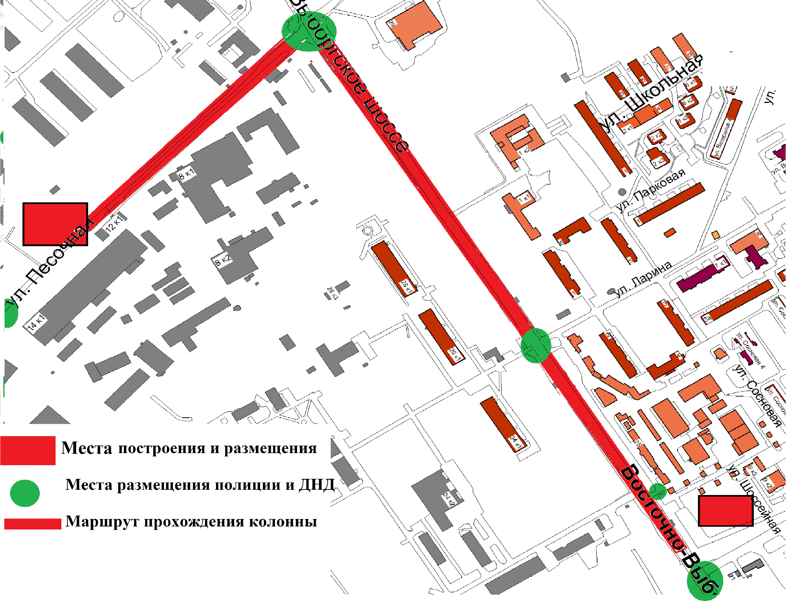

ПРИЛОЖЕНИЕ № 3
к постановлению
администрации МО Сертолово
от 13.04.2018 г. №151

График дежурств
ответственных должностных лиц администрации МО Сертолово
в выходные и праздничные дни в период с 28.04.2018 г. по 02.05.2018 г.
и с 05.05.2018 г. по 10.05.2018 г.

Дата и время | Ответственный  Ф.И.О. | Должность
28.04.2018 -29.04.2018  с 9-00 до 9-00 ч. | Миллер Елена Григорьевна | Начальник отдела местного самоуправления администрации МО Сертолово
29.04.2018 -30.04.2018  с 9-00 до 9-00 ч. | Орехова Екатерина Владимировна | Председатель комитета по управлению муниципальным имуществом администрации МО Сертолово
30.04.2018 -01.05.2018  с 9-00 до 9-00 ч. | Свеженцев Михаил Алексеевич | Начальник отдела ВУС администрации МО Сертолово
01.05.2018 -02.05.2018  с 9-00 до 9-00 ч. | Рудь Надежда Ивановна | Первый заместитель главы администрации МО Сертолово
05.05.2018 -06.05.2018  с 9-00 до 9-00 ч. | Белобоков Сергей Андреевич | Начальник отдела административного обеспечения и информатизации администрации МО Сертолово
06.05.2018 -07.05.2018  с 9-00 до 9-00 ч. | Могильников Алексей Владимирович | Начальник отдела жилищно-коммунального хозяйства администрации МО Сертолово
07.05.2018 -08.05.2018  с 9-00 до 9-00 ч. | Василенко Виктор Владимирович | Заместитель главы администрации по жилищно-коммунальному хозяйству жилищно-коммунального хозяйства
08.05.2018 -09.05.2018  с 9-00 до 9-00 ч. | Касько Любовь Владимировна | Начальник отдела учета, отчетности и казначейского исполнения бюджета – главный бухгалтер КФиЭ администрации МО Сертолово
09.05.2018 -10.05.2018  с 9-00 до 9-00 ч. | Белобоков Сергей Андреевич | Начальник отдела административного обеспечения и информатизации администрации МО Сертолово

